ФГБОУ ВО «БГПУ» им. М. Акмуллы
Центр развития одаренности школьников
ЗАДАНИЯ
по МАТЕМАТИКЕ
для учащихся 9 класса

Задача № 1.

Задача № 2.
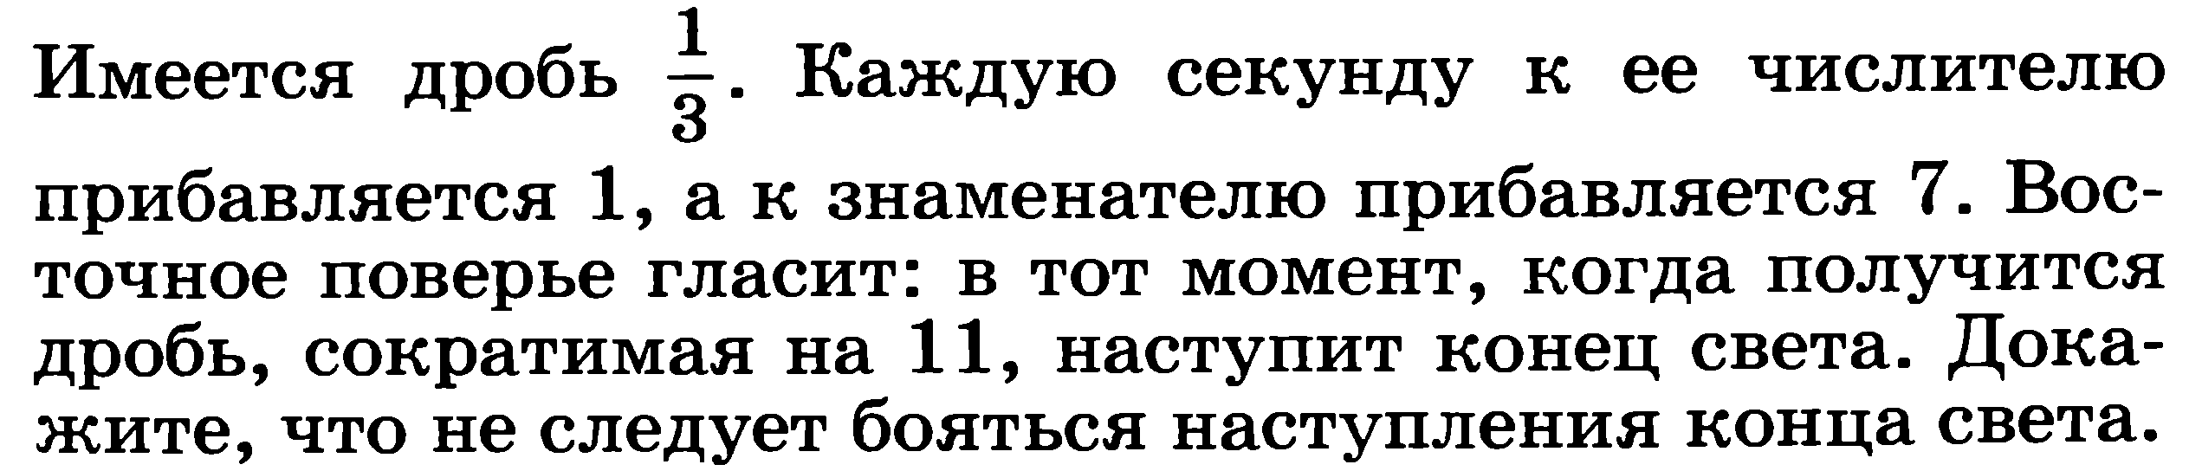
Задача № 3.
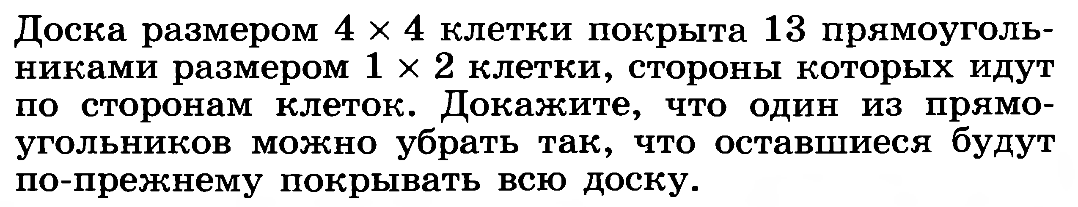

ВЫПОЛНИЛ
Фамилия: Долотченко
Имя: Анастасия
Отчество: Алексеевна
Класс: 9Б
Школа: МБОУСОШ№4
Город (село): Раевский
Район: Альшеевский
Ф.И.О. учителя: Басырова Эльвера Тимербулатовна

Задание №1.
Ответ: 45

Задание №2.
Ответ: Не делится на 11

Задание №3.
Ответ: 1 минута 36 секунд

